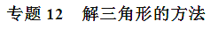
【学习目标】
掌握正、余弦定理，能利用这两个定理及面积计算公式解斜三角形，培养运算求解能力．
【方法总结】
1.利用正弦定理，可以解决以下两类有关三角形的问题：
(1)已知两角和任一边，求其他两边和一角；
(2)已知两边和其中一边的对角，求另一边的对角(从而进一步求出其他的边和角).
2.由正弦定理容易得到：在三角形中，大角对大边，大边对大角；大角的正弦值也较大，正弦值较大的角也较大，即A＞B⇔a＞b⇔sin A＞sin B.
3.已知三角形两边及其一边的对角解三角形时，利用正弦定理求解时，要注意判断三角形解的情况(存在两解、一解和无解三种可能).而解的情况确定的一般方法是“大边对大角且三角形钝角至多一个”.
4.利用余弦定理，可以解决以下三类有关三角形的问题：
(1)已知三边，求三个角；
(2)已知两边和它们的夹角，求第三边和其余角；
(3)已知两边和其中一边的对角，求其他边和角.
(4)由余弦值确定角的大小时，一定要依据角的范围及函数值的正负确定.
【三角形解题方法类型】
（一）正余弦定理的灵活应用
例1．在中，.
（1）求角的大小；
（2）求的取值范围.
【答案】（1）；（2）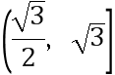
【解析】（Ⅰ）由正弦定理，求得，再由余弦定理，求得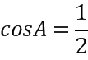，即可求解的大小；
（Ⅱ）由（Ⅰ）知，得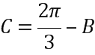，化简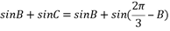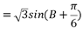，根据三角函数的图象与性质，即可求解.
【详解】（1）因为 ,
由正弦定理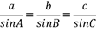，得，
由余弦定理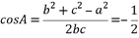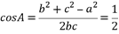，
又因为，所以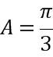
（Ⅱ）设.
在中，由余弦定理得
即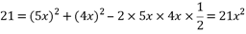
解得.
∴.
∴的面积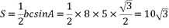.
练习1．在△ABC中，角A，BC的对边分别为a，b，c，已知a＝2，b＝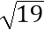，2sinC＝5sinA．
（1）求B；
（2）求BC边上的中线长．
【答案】（1）60°；（2）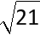.
【解析】（1）又2sinC＝5sinA，利用正弦定理可得：2c＝5a，又a＝2，解得c．利用余弦定理即可得出B；
（2）利用余弦定理求出BC边上的中线即可．
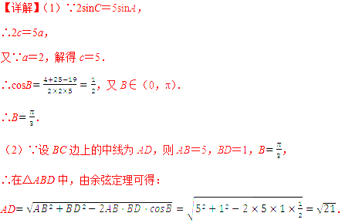
练习2．在△ABC中，角A、B、C所对的边分别为a、b、c，且.
（1）求角C的大小；
（2）若A=，△ABC的面积为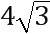，M为BC的中点，求AM.
【答案】(1) 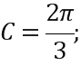(2) 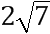.
【解析】（1）利用正弦定理，结合同角三角函数的关系化简已知的等式，得到三边的关系式，再利用余弦定理表示出的值，可求角的大小；（2）求得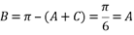，为等腰三角形，由三角形面积公式可求出的值，再利用余弦定理可得出的值.
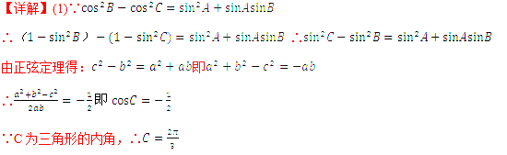
(2)由（1）知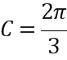，∴
∴△ABC为等腰三角形，即CA=CB
又∵M为CB中点 ∴CM=BM
设CA=CB=2x则CM=BM=x
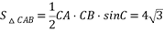
∴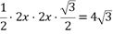解得：x=2
∴CA=4,CM=2
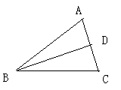
【点睛】解三角形问题，多为边和角的求值问题，这就需要根据正、余弦定理以及三角形面积公式结合已知条件灵活转化边和角之间的关系，从而达到解决问题的目的.
（三）面积的最值问题
例3．在中，角A,B,C的对边分别为且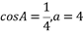.
（1）若，且<，求的值．
（2）求的面积的最大值.
【答案】(1)(2)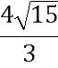
【解析】（1）由余弦定理可得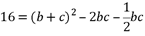，解得，又由且，联立方程组，即可求解，
（2）由余弦定理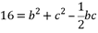，又由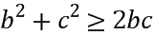，求得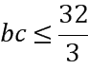，即可求解面积的最大值.
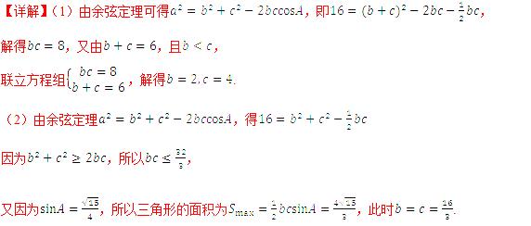
【点睛】本题主要考查了余弦定理、基本不等式的应用，其中解答中合理利用余弦定理，得到的关系，再利用基本不等式求解是解答的关键，着重考查了分析问题和解答问题的能力，属于基础题.
练习1．已知△ABC的内角A，B，C满足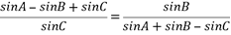．
（1）求角A；
（2）若△ABC的外接圆半径为1，求△ABC的面积S的最大值．
【答案】（1） ; （2）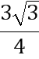 .
【解析】（1）利用正弦定理将角化为边可得，再由余弦定理即可得；
练习1．在△ABC中，a,b,c分别是内角A,B,C的对边，已知(sinA+sinB)(a+b)=c·(sinC+sinB).
（1）求角A；
（2）若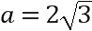，求△ABC周长的取值范围。
【答案】（1）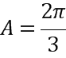；（2）
【解析】（1）利用正弦定理将题目所给方程转化为边的形式，再利用余弦定理化简，可求得角的余弦值，并求得角的大小.（2）先利用余弦定理得到，利用基本不等式求得，由此求得周长的最大值.再根据三角形两边的和大于第三边，求得周长的范围.
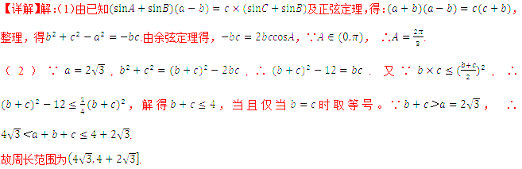
（五）三角形与三角函数综合
例5．已知向量，函数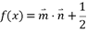.
（Ⅰ）若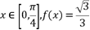，求的值；
（Ⅱ）在中，角对边分别是，且满足，求的取值范围.
【答案】(Ⅰ) 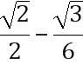 (Ⅱ)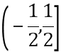
【解析】 (Ⅰ)利用三角恒等变换化简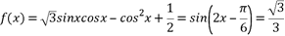得出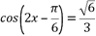，通过配凑角的方法即可得出的值.
(Ⅱ)由，结合余弦定理即可得出从而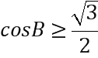，得出B的范围即可求得的取值范围.
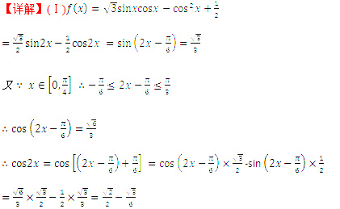
(Ⅱ)由，得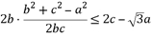
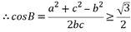
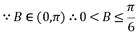,
从而得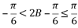 故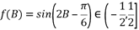
【详解】（1）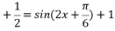
令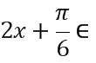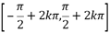，，解得；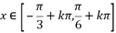，；
所以函数的单调递増区间为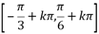，.
（2）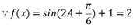，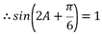.
，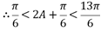，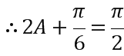，即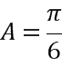.
由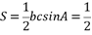得，
又由余弦定理得，
解得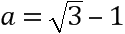.
【点睛】题目条件给出的向量的坐标中含有三角函数的形式，运用向量共线或垂直或等式成立等，得到三角函数的关系，然后求解，对于面积公式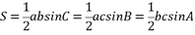，一般考查哪个角就使用哪一个公式，与面积有关的问题，一般要用到正弦定理或余弦定理进行边和角的转化
（六）角的范围问题
例6．在锐角三角形ABC中，A＝2B，a，b，c所对的角分别为A，B，C，求的取值范围．
【答案】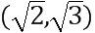
【解析】由已知及正弦定理可解得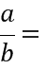2cosB，由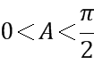，可得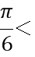B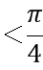，解得cosB的范围，即可解得的取值范围．
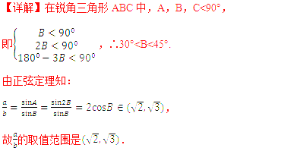
【点睛】本题主要考查了正弦定理，二倍角的正弦函数公式，余弦函数的图象和性质的应用，熟练掌握正弦定理，余弦函数的图象和性质是解题的关键，属于中档题．
练习1．已知的内角的对边分别为,且2acosC＋c＝2b.
（1）若点在边上,且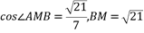,求的面积；
（2）若为锐角三角形,且,求的取值范围.
【答案】（1）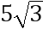（2）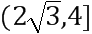
【解析】(1) 2acosC＋c＝2b，由正弦定理化简得A＝.再利用正弦定理求出AB=4，利用余弦定理求出AM=5，最后求三角形的面积.(2)先利用余弦定理求出a=2,再利用正弦定理得到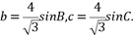再求出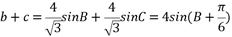，再求出函数的值域,得到的取值范围.
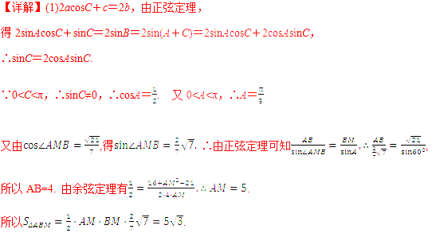
（2）由A＝知,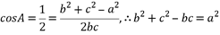.
又∵，
所以
由正弦定理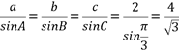,
则
由△ABC为锐角三角形,则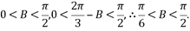
所以b+c=4sin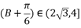,即b+c的取值范围为.
【点睛】（1）本题主要考查三角恒等变换，考查正弦定理余弦定理解三角形，考查三角函数的图像和性质，意在考查学生对这些知识的掌握水平和分析推理能力.(2) 对于复合函数的问题自然是利用复合函数的性质解答，求复合函数的最值，一般从复合函数的定义域入手，结合三角函数的图像一步一步地推出函数的最值.
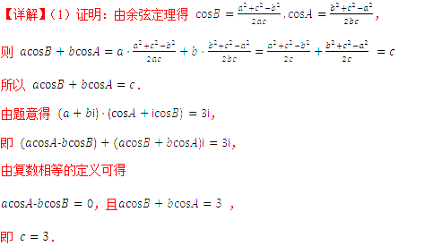
（2）由（1）得．
由正弦定理得，
即．
因为 、，
所以 或 ，
即 或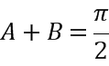，即或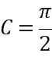．
所以 知等腰三角形或直角三角形．
当时，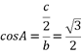 ，所以；
当时，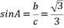，所以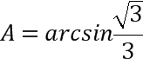 ．
练习1．已知向量，，且函数．
（1）若，求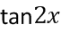的值；
（2）在中，且，求面积的最大值．
【答案】（1）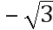；（2）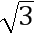．
【解析】（1）根据向量数量积的坐标运算可得，利用正角函数的二倍角公式即可求解（2）由，可得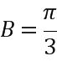，再根据余弦定理及均值不等式得，即可求出三角形面积的最值.
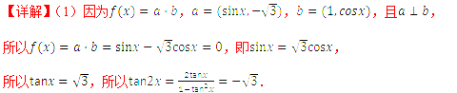
（2）由题可得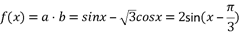，
因为，所以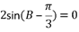，
又，所以．
在中，由余弦定理可得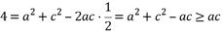，即．
所以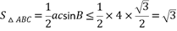，当且仅当时等号成立，
故面积的最大值为．
练习2．在中，角的对边分别是，且.
（1）求角的大小；
（2）已知公差为的等差数列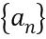中，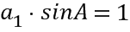，且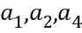成等比数列，记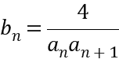，求数列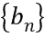的前项和.
【答案】（1）；（2）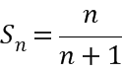.
【解析】（1）由正弦定理可得，再根据三角函数恒等变换即可求出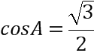，又为三角形的内角，可得（2）先求出等差数列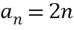，再根据裂项相消法求的前n项和.
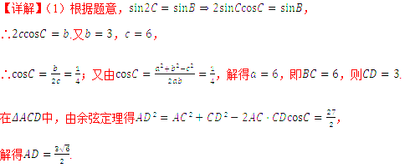
（2）根据题意，因为平分，
所以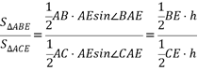，故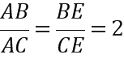，
变形可得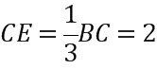，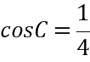，则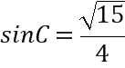，
所以.
练习1．在中，角所对的边分别是，为其面积，若
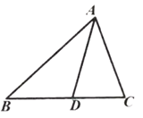
（1）求角的大小；
（2）设的平分线交于，.求的值.
【答案】（1）；（2）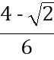
【解析】（1）由余弦定理可得，代入题中条件即可得解；
（2）在中,由正弦定理得，从而得，可得，再由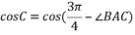代入即可得解.
【详解】（1）由得 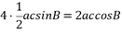
得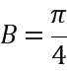
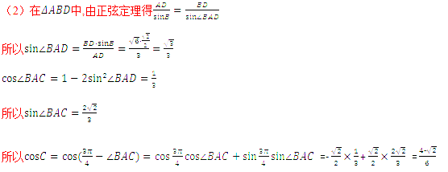
练习2．在中，角所对的边分别是，为其面积，若.
（1）求角的大小；
（2）设的平分线交于，.求的值.
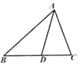
【答案】：（1） (2)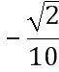
【解析】（I）由已知及余弦定理可求得cosB=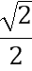，结合范围B∈（0，π），可求B的值．
（II）由正弦定理可得sin∠BAD，进而根据同角三角函数基本关系式可求cos∠BAD，根据二倍角的正弦函数公式即可求解sin∠BAC的值．
【详解】（1）因为所，所以，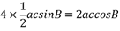,即,所以.
(2)在中，由余弦定理，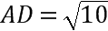,由正弦定理，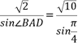，以为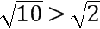所以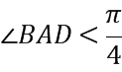,所以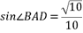,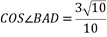 ,所以，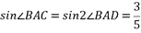,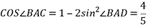 ,所以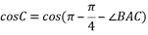=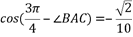
也可以由角分线定理，再用余弦定理解
（十）三角形的判断问题
例10．在中，角的对边分别为，满足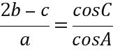.
(Ⅰ)求角的大小；
(Ⅱ)若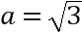，试求的面积的最大值，并判断此时的形状.
【答案】（I）；（II）等边三角形.
【解析】（I）由正弦定理可化条件为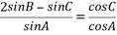，利用三角恒等变换即可求解（II）利用余弦定理及均值不等式可得，结合面积公式即可求出最值，根据等号成立条件知三角形形状.
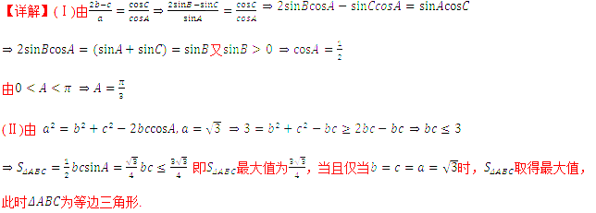
练习1．在△ABC中，a，b，c分别为内角A，B，C的对边，且2asinA＝(2b－c)sinB＋(2c－b)sinC..
(1)求角A的大小；
(2)若sinB＋sinC＝，试判断△ABC的形状.
【答案】（1）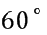；（2）等边三角形.
【解析】（1）利用余弦定理表示出cosA，然后根据正弦定理化简已知的等式，整理后代入表示出的cosA中，化简后求出cosA的值，由A为三角形的内角，利用特殊角的三角函数值即可求出A的度数；
（2）由A为60°，利用三角形的内角和定理得到B+C的度数，用B表示出C，代入已知的sinB+sinC=中，利用两角和与差的正弦函数公式及特殊角的三角函数值化简，整理后再利用两角和与差的正弦函数公式及特殊角的三角函数值化为一个角的正弦函数，由B的范围，求出这个角的范围，利用特殊角的三角函数值求出B为60°，可得出三角形ABC三个角相等，都为60°，则三角形ABC为等边三角形．
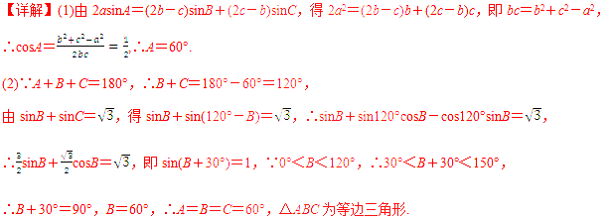
【点睛】此题考查了三角形形状的判断，正弦、余弦定理，两角和与差的正弦函数公式，等边三角形的判定，以及特殊角的三角函数值，熟练掌握定理及公式是解本题的关键．

